24 января 2023г. состоялся семинар-практикум методического объединения учителей технологии общеобразовательных организаций г. Орска.

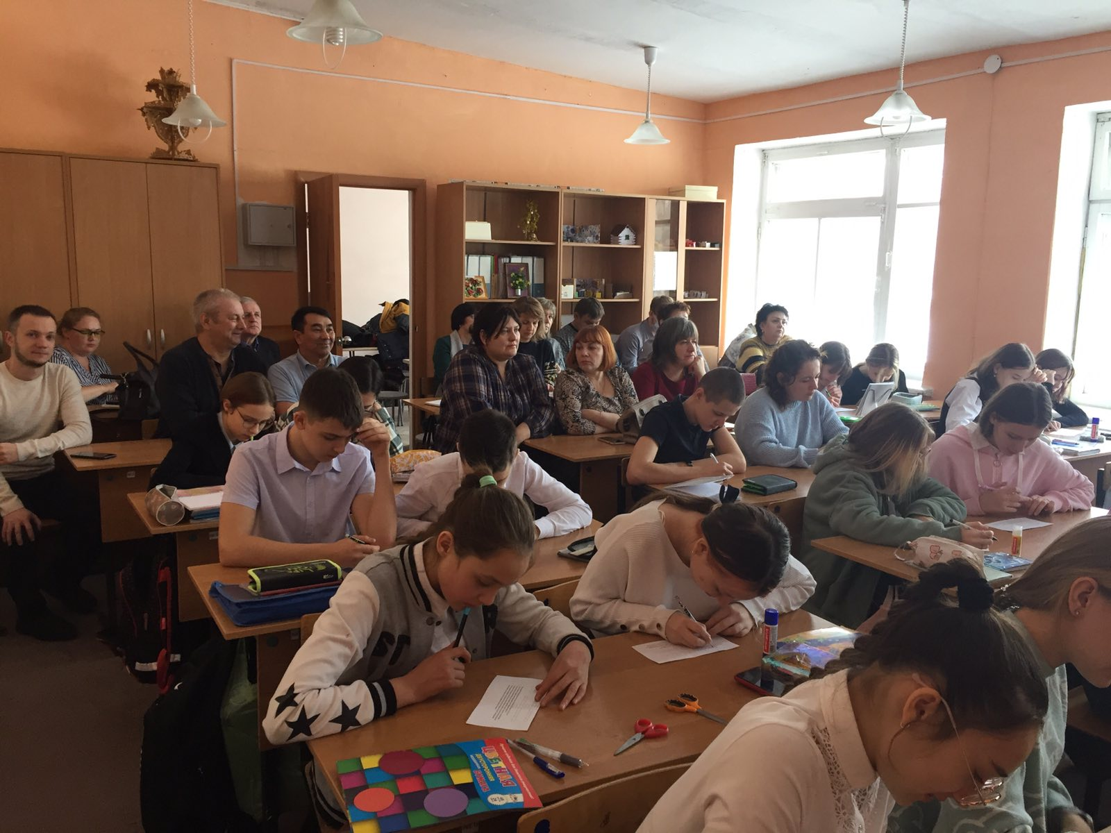

Тема: Проектирование и конструирование макета по известному прототипу. Основные приемы макетирования на основе сборки бумажного пакета.

Семенар на базе МОАУ «СОШ №2 г. Орска» проводила учитель технологии Трошкина А.К.

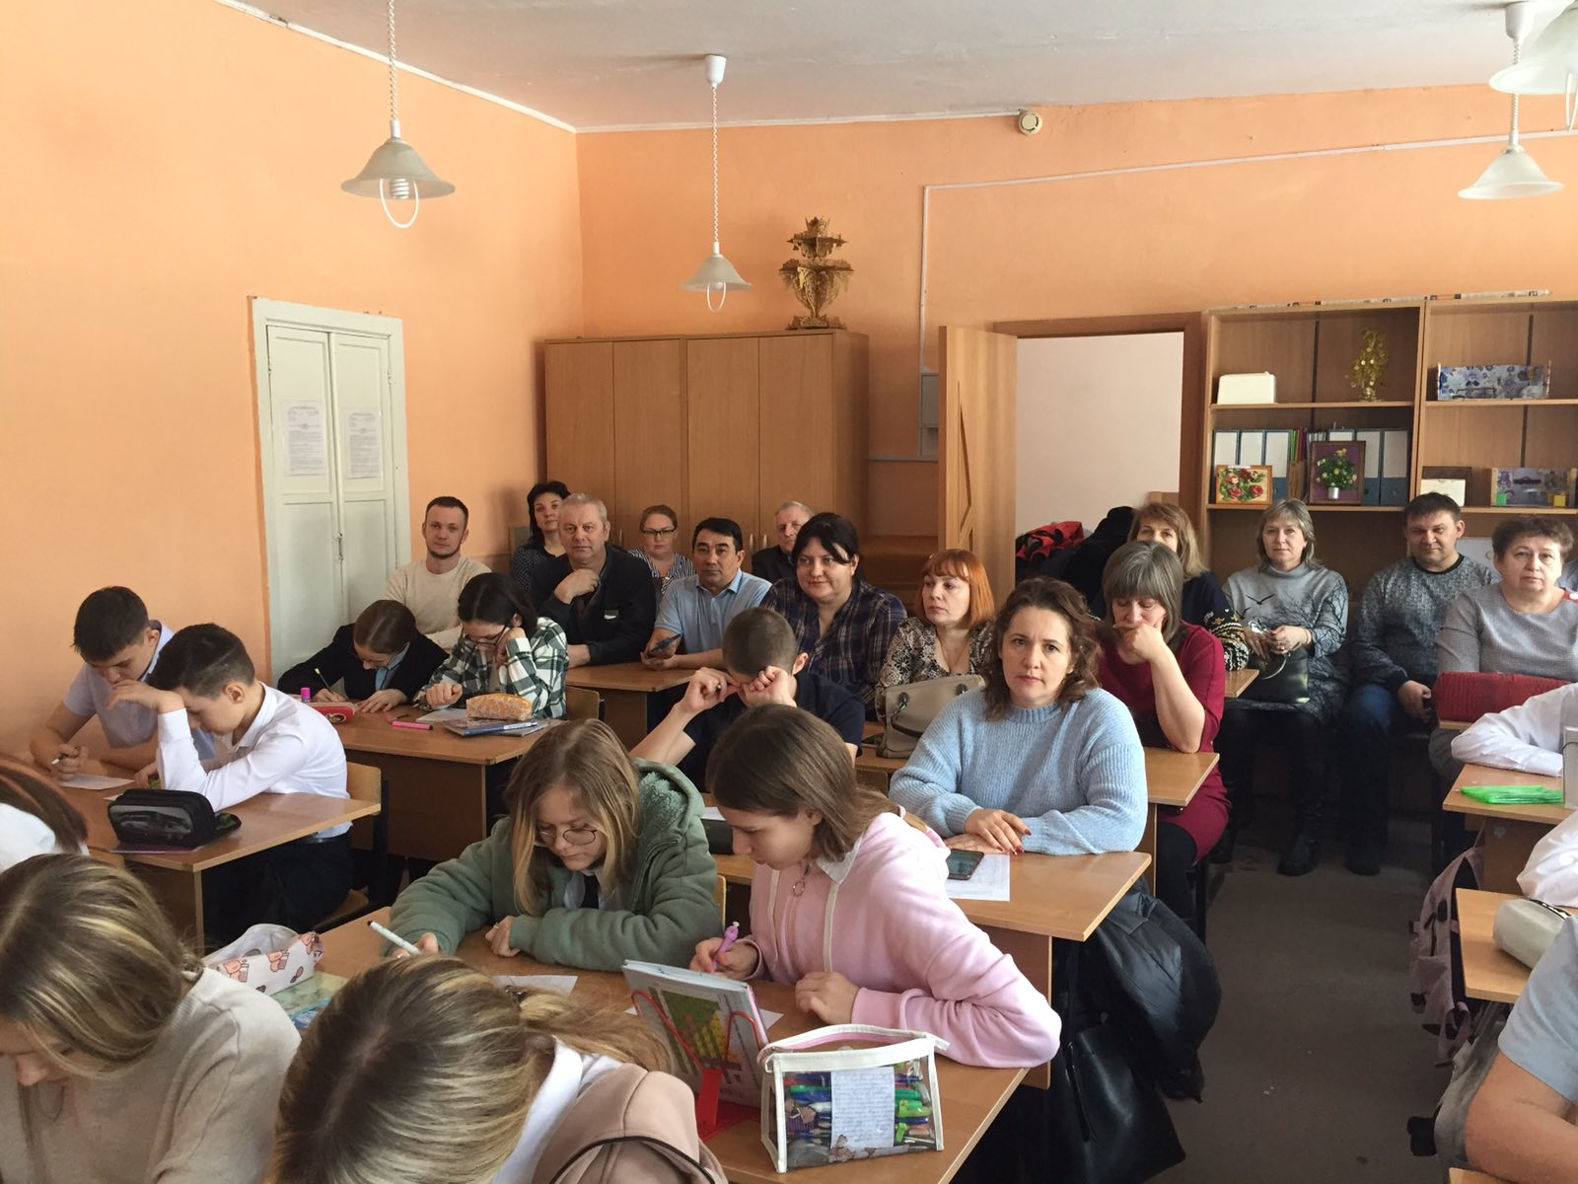

Рассмотрены следующие *вопросы*:

1. Введение в прототипирование. Проектирование и конструирование по

известному прототипу. Трошкина Алла Кабировна.

1. Открытый урок по технологии: « Основные приемы макетирования. Сборка бумажного макета». Трошкина Алла Кабировна учитель технологии первой категории МОАУ «СОШ №2 г. Орска».

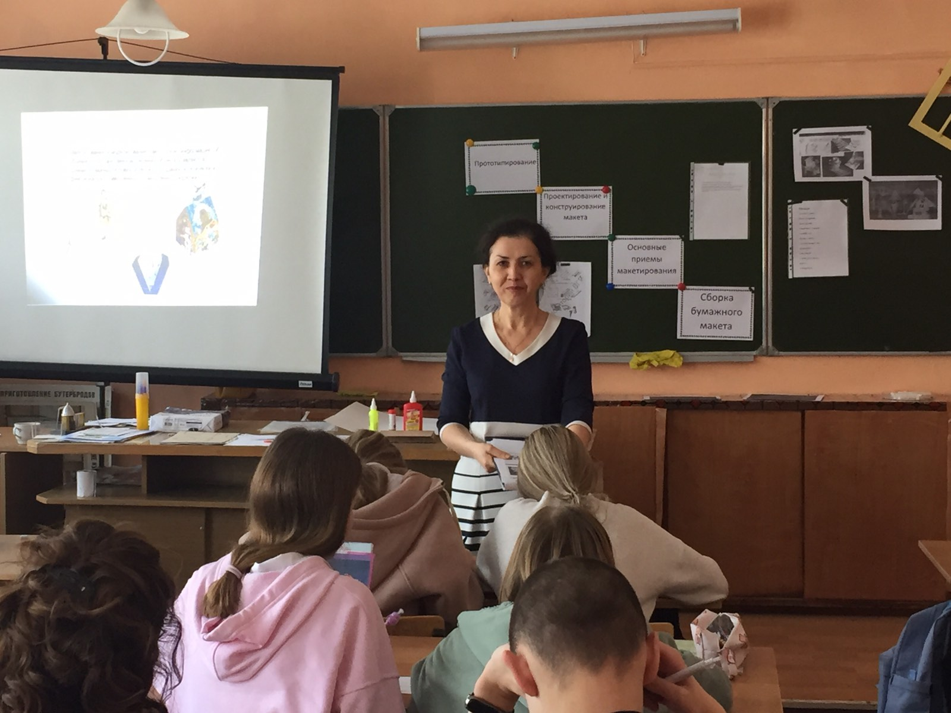

Перед коллегами выступила учитель технологии Трошкина Алла Кабировна и отметила важность темы в процессе изучения раздела 3D –моделирование и прототипирование.. Учитель говорила, что данный модуль очень важен с точки зрения формирования знаний и умений, необходимых для создания новых технологий, а также новых продуктов техносферы.

Во второй части семинара учитель организовал на уроке совместную с учащимися творческую деятельность, В процессе урока обучающиеся усвоили понятия «макет», «макетирование», «типы макетов», совершенствовали навыки работы с информацией, бумагой, ножницами расширяя личный опыт. Включение проблемных, разноуровневых заданий практического характера, информационных сообщений, видеороликов способствовало эмоциональному настрою обучающихся на учение с увлечением, что положительно отражается на их учебной мотивации. Учитель конструктивно реагирует на ошибки и трудности учащихся и старается своевременно оказать поддержку детям. Результаты своего труда ребята имели возможность видеть уже в конце урока, у каждого получилась своя модель упаковки, которую можно использовать при оформлении подарка. В конце урока рефлексия урока показала, что учащиеся с удовольствием выполняли задание по изготовлению макетов и моделей. По окончанию урока педагогом был дан самоанализ, а также коллеги дали положительную характеристику семинару.

При подготовке выступления педагог использовал следующие интернет ресурсы:

* <https://infourok.ru/prezentaciya-po-3d-modelirovaniyu-na-temu-prototipirovanie-8-klass-4965696.html>
* <https://infourok.ru/prezentaciya-po-tehnologii-na-temu-3d-tehnologii-v-sovremennoj-shkole-6042347.html>

*Решение:*

1. Принять информацию к сведению, перенимая педагогический опыт по проведению подобных уроков.
2. Применять наглядны учебный материал в виде просмотров роликов, виртуальных экскурсий.
3. Развивать творческие способности учащихся и интерес креативными заданиями на уроке.